Přehled možností vizuální reprezentace virtuálních prostorů a avatarů s ohledem k jejich úrovni detailů
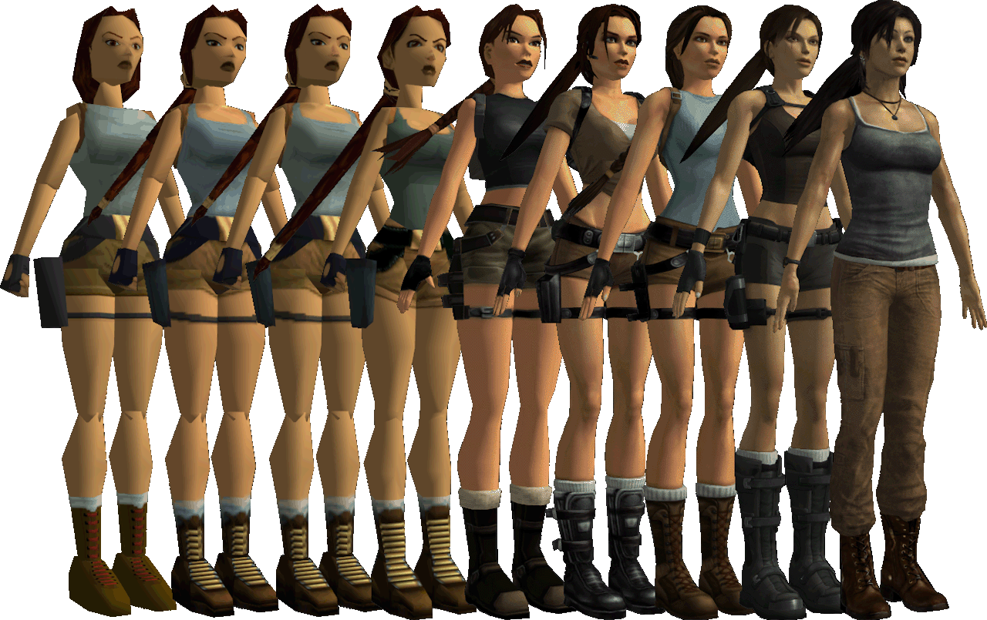

Zpracovala: Ing. arch. Vasilisa Supranovich
Školitel: Ing. Arch. Lukáš Kurilla, Ph.D

Úvod. Faktory ovlivňující ponoření do VR. Imerzivita VR.
Paralelně s rozvojem moderních technologií se rozvíjí i grafické charakteristiky her a filmů. Místo pixelovaných obrazů se objevují hyperrealistické scény. Úroveň detailizace se stává tak vysokou, že je nutné s ní pracovat velmi opatrně. Stačí jeden špatně animovaný pohyb nebo špatně vytvořená textura a pocit ponoření uživatele do VR se vytrácí.
Ponořením se do virtuální reality se rozumí vnímání fyzické přítomnosti v nefyzickém světě, je to stav, kdy si uživatel přestává uvědomovat, že se vlastně nachází ve virtuálním prostředí. Pro vytvoření dojmu úplného ponoření je nutné, aby všech 5 smyslů vnímalo digitální prostředí jako skutečné. Vizuální obraz a simulace zvuku, hmatu, chuti a vůně mají zásadní vliv na vnímání imerzivního virtuálního prostředí.
Imerzivita (imersivní - „vytvářející efekt ponoření, vtažení“) je obvykle definována jako ponoření do určitých, uměle vytvořených podmínek.
Imerzivní virtuální realita je zobrazení umělého prostředí, které uživatelům přesvědčivým způsobem nahrazuje prostředí reálné.
V současné době jsou v rámci vývoje imerzivních technologií VR využívány pouze 2 smysly z 5 – zrak a sluch. Uživatel virtualitu vidí, slyší a ve vzácných případech i cítí hmatem.
Vývojáři virtuální reality se každým rokem snaží rozšířit počet smyslů vnímajících virtuální prostředí a zároveň zvýšit imerzivitu prostorů virtuální reality. Například vědci z Univerzity aplikovaných věd v Rakousku odhalili masku nazvanou AirRes, která umožní zlepšit zážitek ve VR pomocí dechu uživatele. Maska zakrývá nos a ústa nositele, čímž simuluje dušení a nedostatek vzduchu. Autoři masky ji používají jako pomůcku pro výcvik hasičů – s její pomocí lze simulovat kouř a nedostatek kyslíku. Dalším příkladem také může být Carnegie Mellon University, která představila nástroj pro ponoření do virtuální reality vybavený řadou ultrazvukových měničů posílajících akustickou energii do úst uživatele. Zařízení tímto způsobem vytváří haptickou odezvu a umožňuje posílat ultrazvukové pulsy simulující dotyky, pulsy nebo vibrace.
Vnímání scény ve VR.
Uživatelovo vnímání obrazu ve virtuálním prostředí zůstává hlavním faktorem při vytváření pocitu ponoření do virtuální reality. Zrak je nejdominantnější ze všech našich smyslů, poskytuje až 70 procent informací, které lidé vnímají. Textura, osvětlení, geometrie, animace – to vše musí být při vytváření virtuálního prostředí zpracováno tak, aby nebyla narušena celistvost scény.
Nejnovější trendy v počítačové grafice však ukazují, že vývojáři ve snaze o dokonalý obraz stále častěji vytvářejí grafiku, kterou uživatel obtížně vnímá a v tuto chvíli existuje pouze několik málo příkladů dobře zpracované grafiky. Pokud geometrie jde příliš dopředu ve složitosti detailů, ale animace vypadá nedostatečně propracovaně, imerzivita vnímání se ztrácí. Ve své práci „Game Graphics Beyond Realism: Then, Now and Tomorrow“ výzkumníci přirovnávají ponoření do VR k mýdlové bublině. I malé nedokonalosti, jako je nesprávný stín, dokážou zničit iluzi realismu, imerzivita se ztratí a pomyslná bublina praskne. Překvapivě se v nefotorealistické grafice zdají být nekonzistence snesitelnější, protože nefotorealismus je standardně doprovázen odchylkami a schématičností.
Fenomén „tísnivého údolí“ (angl. Uncanny Valley) lze v tomto případě uvést jako příklad toho, jak může mít honba za hyperrealismem negativní vliv na uživatele. Jedná se o jev založený na hypotéze, že robot nebo jiný objekt, který vypadá nebo se chová podobně jako člověk, vyvolává u lidských pozorovatelů nepříjemné pocity a averzi. V roce 1978 provedl japonský vědec Masahiro Mori výzkum, ve kterém analyzoval emocionální reakce lidí na vzhled robotů. Zpočátku byly výsledky předvídatelné: čím více se robot podobá člověku, tím se zdá příjemnějším – ale jen do určité hranice. Nejvíce humanoidní roboti se nečekaně ukázali jako nepříjemní pro lidi kvůli drobným nesrovnalostem oproti skutečnosti, což způsobilo pocit nepohodlí a strachu. Fenomén Uncanny Valley naznačuje, že s tím, jak se virtuální scéna stává detailnější, v určitém okamžiku se pozitivní vnímání může drasticky změnit na negativní.
Tento jev je také velmi důležité vzít v úvahu při obsazování virtuálního prostředí avatary. Napodobování lidské přítomnosti v prostoru je totiž důležitým faktorem imerzivity virtuálního prostředí. Jak v reálném světě, tak ve světě virtuálním nám chování lidí pomáhá s vnímáním prostoru.
Přítomnost lidí v architektonických vizualizacích byla vždy nedílnou součástí pochopení meřítka, nálady a účelu architektonické kompozice. Lze konstatovat, že pro plné ponoření do virtuálního prostředí a zachování pocitu imerzivity prostoru je důležité nejen správné využití technických a architektonických charakteristik, ale také přítomnost avatarů. Proto je jedním z důležitých faktorů prostoru pro udržení pocitu ponoření také kompetentní studium avatarů a jejich animací. Otázkou však zůstává, jak složitá by geometrie avatarů měla být. V současné době existuje mnoho studií, které dokazují, že se uživatel virtuálního prostředí dokáže ztotožnit i s jednoduchou geometrií a roli avatarů ve virtuálním prostoru mohou plnit i tvary, které jsou geometricky velmi jednoduché. To naznačuje, že možná správně provedená abstrakce objektů a prostorů ve virtuální realitě by mohla mít na uživatele stejný dopad, jako graficky složitější varianty.
Existující příklady výzkumu.
Příkladem abstrakce virtuální scény jsou studie „Can We Identify with a Block? Identification with Non-anthropomorphic Avatars in Virtual Reality Games ” či “The Effects of Graphical Fidelity on Player Experience”, které dokazují, že imerzivní vnímání prostoru není narušeno, pokud se uživatel identifikuje s jednoduchým geometrickým obrazcem.
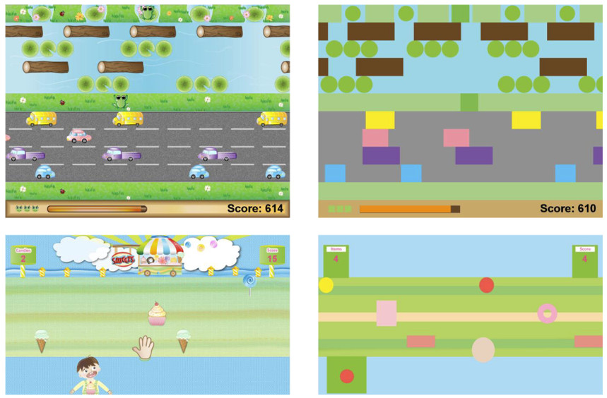
Obr. č. 1 – Vizualizace z výzkumu „The effects of Graphical Fidelity on Player Experience
Dobrým příkladem je také studie „Avatars rendering and its effect on perceived realism in Virtual Reality”, která zkoumá, jak kvalita renderingu prostředí a avatarů ovlivňuje vnímání prostoru ve VR. Ve studii byly použity 2 verze renderování scény nádraží, jedna scéna s nižší kvalitou renderu a druhá vylepšená verze stejné stanice s vyšší kvalitou. Tato studie ukázala, že realistická vizualizace prostředí a avataru nezvyšuje ponoření do virtuálního prostředí.
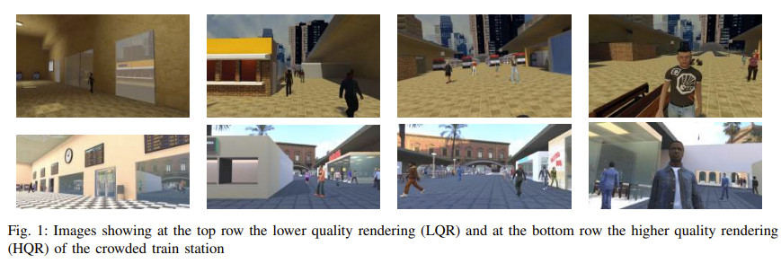

Obr. č. 2 – Vizualizace z výzkumu „Avatars rendering and its effect on perceived realism in Virtual Reality
Dalším příkladem jsou počítačové hry Thomas Was Alone a Reky. Hráč v těchto hrách vystupuje ve formě jednoduchých geometrických tvarů.

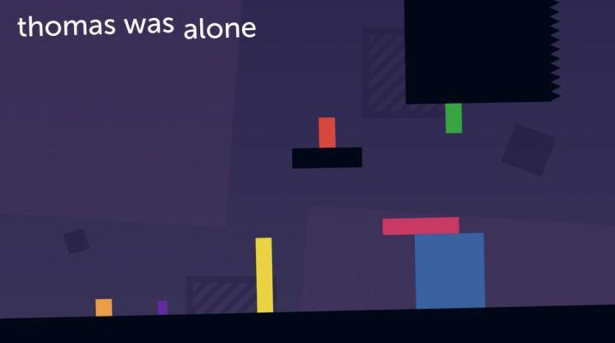
Obr. č. 3 – Fragment ze hry „Thomas was alone“
Všechny tyto postřehy mě přivedly k několika otázkám – je potřeba vysoká složitost grafiky VR scén? Mohou pro ponoření do prostoru virtuální reality stačit jednoduché geometrické tvary?
Mojí hypotézou je tvrzení, že existuje dostatečná abstrakce objektu a prostoru virtuální reality, která má na ponoření uživatele stejný vliv, jako graficky složitější varianty.

Metoda.
Pro otestování mé hypotézy vytvořím 3D prostor, u kterého budu postupně zvyšovat jeho komplexnost upravováním a přidáváním dalších charakteristik (složitost geometrie, stín, světlo, barva, textura atd.). Obdobným způsobem také vytvořím určitý počet avatarů. Výzkum bude spočívat v tom, že účastník experimentu dostane možnost zvolit si míru abstrakce prostoru, která je podle jeho názoru v kombinaci s avatary dostatečná. Výsledkem práce bude analýza charakteristik, kterými se odlišovaly nejpopulárnější výsledky.

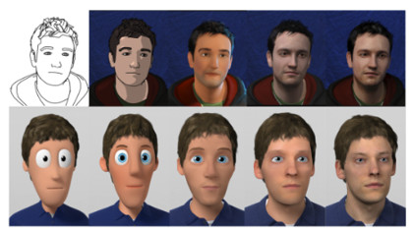
Obr. č. 4 – Příklad z výzkumu „Perception of virtuál characters“
Závěr.
Ve své práci chci nalézt takovou úroveň detailů a abstrakce objektů virtuální reality, která bude dostatečná pro dosažení maximálního ponoření uživatele do virtuálního prostoru.
Domnívám se, že výzkum dostatečné úrovně detailů objektů virtuální reality pomůže tvůrcům her a virtuálních prostředí efektivněji využívat hardware a vytvářet méně náročné produkty, které budou mít na uživatele stejný vliv, jako graficky složitější varianty a budou dostupnější pro širší skupinu uživatelů.

